Kříž

svatého Benedikta

Chtěla bych si nad dveře svého bytu pověsit benediktinský kříž. Je to prý nějaký kříž s nápisem proti zlému duchu. Nevíte o tom něco?

Je dobré, že si chcete takový kříž domů pověsit. Důležité ale také je, aby „nápis proti zlému duchu“ nezůstal jen na kříži, ale aby byl stále přítomný i ve vašem srdci!
Ochranu proti zlu získáváme m.j. tím, že do svého srdce stále zveme Krista - přemožitele zla, že se snažíme žít v jeho blízkosti, že se modlíme, čteme Boží slovo, že hledáme Boží plán pro svůj život a snažíme se jej naplňovat. To je to, co nás chrání, to je to, čeho se zlý duch bojí. Kříž na stěně je pak jen jednou z dobrých pomůcek, jak na Krista - přemožitele zla a průvodce k naplněnému životu nezapomínat

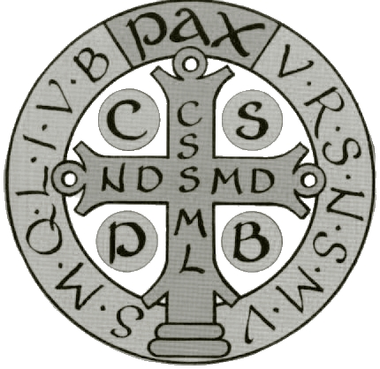
Benediktinský kříž je ozdobný řecký kříž umístěný v oválu. Kříž obsahuje Benediktovo zažehnávání.

Mezi rameny
kříže jsou
písmena: C S P B
Crux Sancti Patris Benedicti, tj. kříž
Sv. otce Benedikta.

Na svislém břevnu kříže jsou písmena
C S S M L = Crux Sancta Sit Mihi Lux.
Kříž svatý ať je mým světlem,
a na příčném břevnu jsou písmena
N D S M D = Non Draco Sit Mihi Dux, drak (ďábel) ať mi není vůdcem.

Nahoře uprostřed se někdy nachází slovo
PAX (tj. pokoj),

nebo IHS = Iesus Hominum Salvator (tj. Ježíš Spasitel člověka)

Na oválném pásu je dále umístěno 14 písmen: V R S N S M V = Vade Retro Satana Numquam Suade Mihi Vana. Odstup Satane, už mně nikdy nesváděj,
S M Q L I V B = Sunt Mala Quae Libas Ipse Venena Bibas,
tvé sliby jsou jen klam, svůj jed si vypij sám.

